**Информация к проекту решения по заявлению:**

**1.14 ООО «Макс НСК»**

**Земельный участок:**

кадастровый номер **54:35:014105:561**;

местоположение:Российская Федерация, Новосибирская область, городской округ город Новосибирск, город Новосибирск, **р-н. Дзержинский**, ул. Гоголя, з/у 46;

площадь 2387 кв.м.;(планшет 1838).

**Зонирование:** Зона застройки жилыми домами смешанной этажности (Ж-1), Подзона застройки жилыми домами смешанной этажности различной плотности застройки (Ж-1.1)

**Заявленные требования:** *в части уменьшения минимального отступа от границ земельного участка, за пределами которого запрещено строительство зданий, строений, сооружений*

**Обоснование согласно заявлению:** *в связи с тем, что конфигурация земельного участка и наличие инженерных сетей являются неблагоприятными для застройки*

**Планируется: реконструкция здания общественного назначения с рестораном**

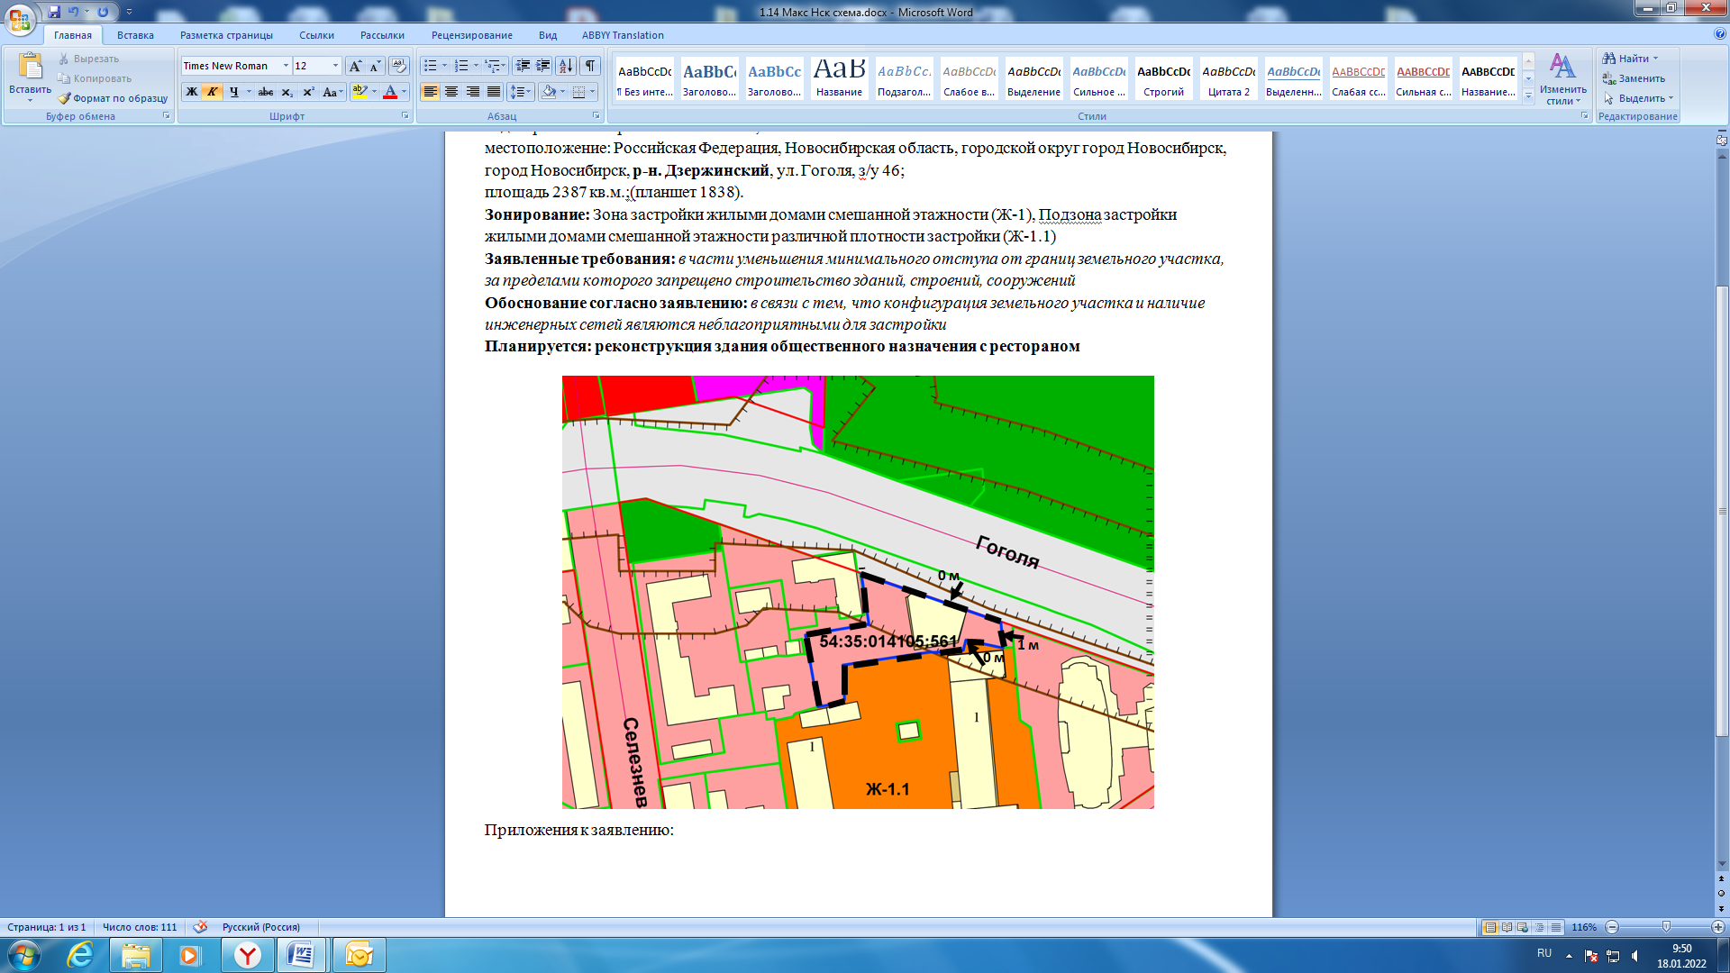

Приложения к заявлению: